CÔ GIÁO VŨ THỊ THANH HUYỀN, TẤM GƯƠNG ĐIỂN HÌNH “NGƯỜI TỐT - VIỆC THIỆN CHUNG TAY XÂY DỰNG CỘNG ĐỒNG NHÂN ÁI”
Tác giả: Cô giáo Bùi Thị Hằng- MN Ngọc Thụy

Cô ươm mơ ước cho đời
Ươm từng lời hát, nụ cười trẻ thơ
Ươm vào trong những giấc mơ
Như người mẹ hiền vỗ về yêu thương!
Cô ươm hàng vạn tình thương
Đôi chân chập chững bước đường đầu tiên
Như chúng ta đã biết, trong sự nghiệp giáo dục nghề “nuôi dạy trẻ” là một nghề rất đặc biệt, là nhà giáo nhưng không chỉ “dạy” mà còn phải “dỗ” không chỉ giáo dục mà còn chăm sóc, hơn hết đây là nghề làm vì “tình yêu”.
Tình yêu đối với trẻ là tình mẹ con, cô giáo là người mẹ thứ hai của trẻ, là người đặt viên gạch đầu tiên xây dựng nền móng cho sự phát triển nhân cách của trẻ, vì thế chúng tôi luôn xác định quá trình chăm sóc giáo dục trẻ ở độ tuổi mầm non là việc làm hết sức quan trọng và cần thiết. Trong đội ngũ cán bộ, giáo viên của Trường Mầm non Ngọc Thuỵ – quận Long Biên, Hà Nội có rất nhiều cô giáo tận tâm, giỏi nghề, mến trẻ. Trong đó phải nhắc đến cô giáo Vũ Thị Thanh Huyền, cô là một trong những giáo viên nhiệt huyết, yêu nghề, giàu lòng nhân ái.
Cô Huyền chia sẻ: “Tôi luôn nhớ Bác Hồ đã từng dạy “làm mẫu giáo tức là thay mẹ dạy trẻ. Muốn làm được như thế thì trước hết phải yêu trẻ. Các cháu nhỏ hay quấy, phải bền bỉ chịu khó mới nuôi dạy được các cháu. Dạy trẻ cũng như trồng cây non. Trồng cây non tốt thì sau này cây lên tốt. Dạy trẻ nhỏ tốt thì say này các cháu thành người tốt…”. Cô cho rằng: “Tôi tin đây không chỉ là phương châm phấn đấu của riêng tôi, mà là của tất cả những giáo viên mầm non, những người đã chọn nghề, gắn bó với con trẻ và luôn say mê, nhiệt huyết với nghề”
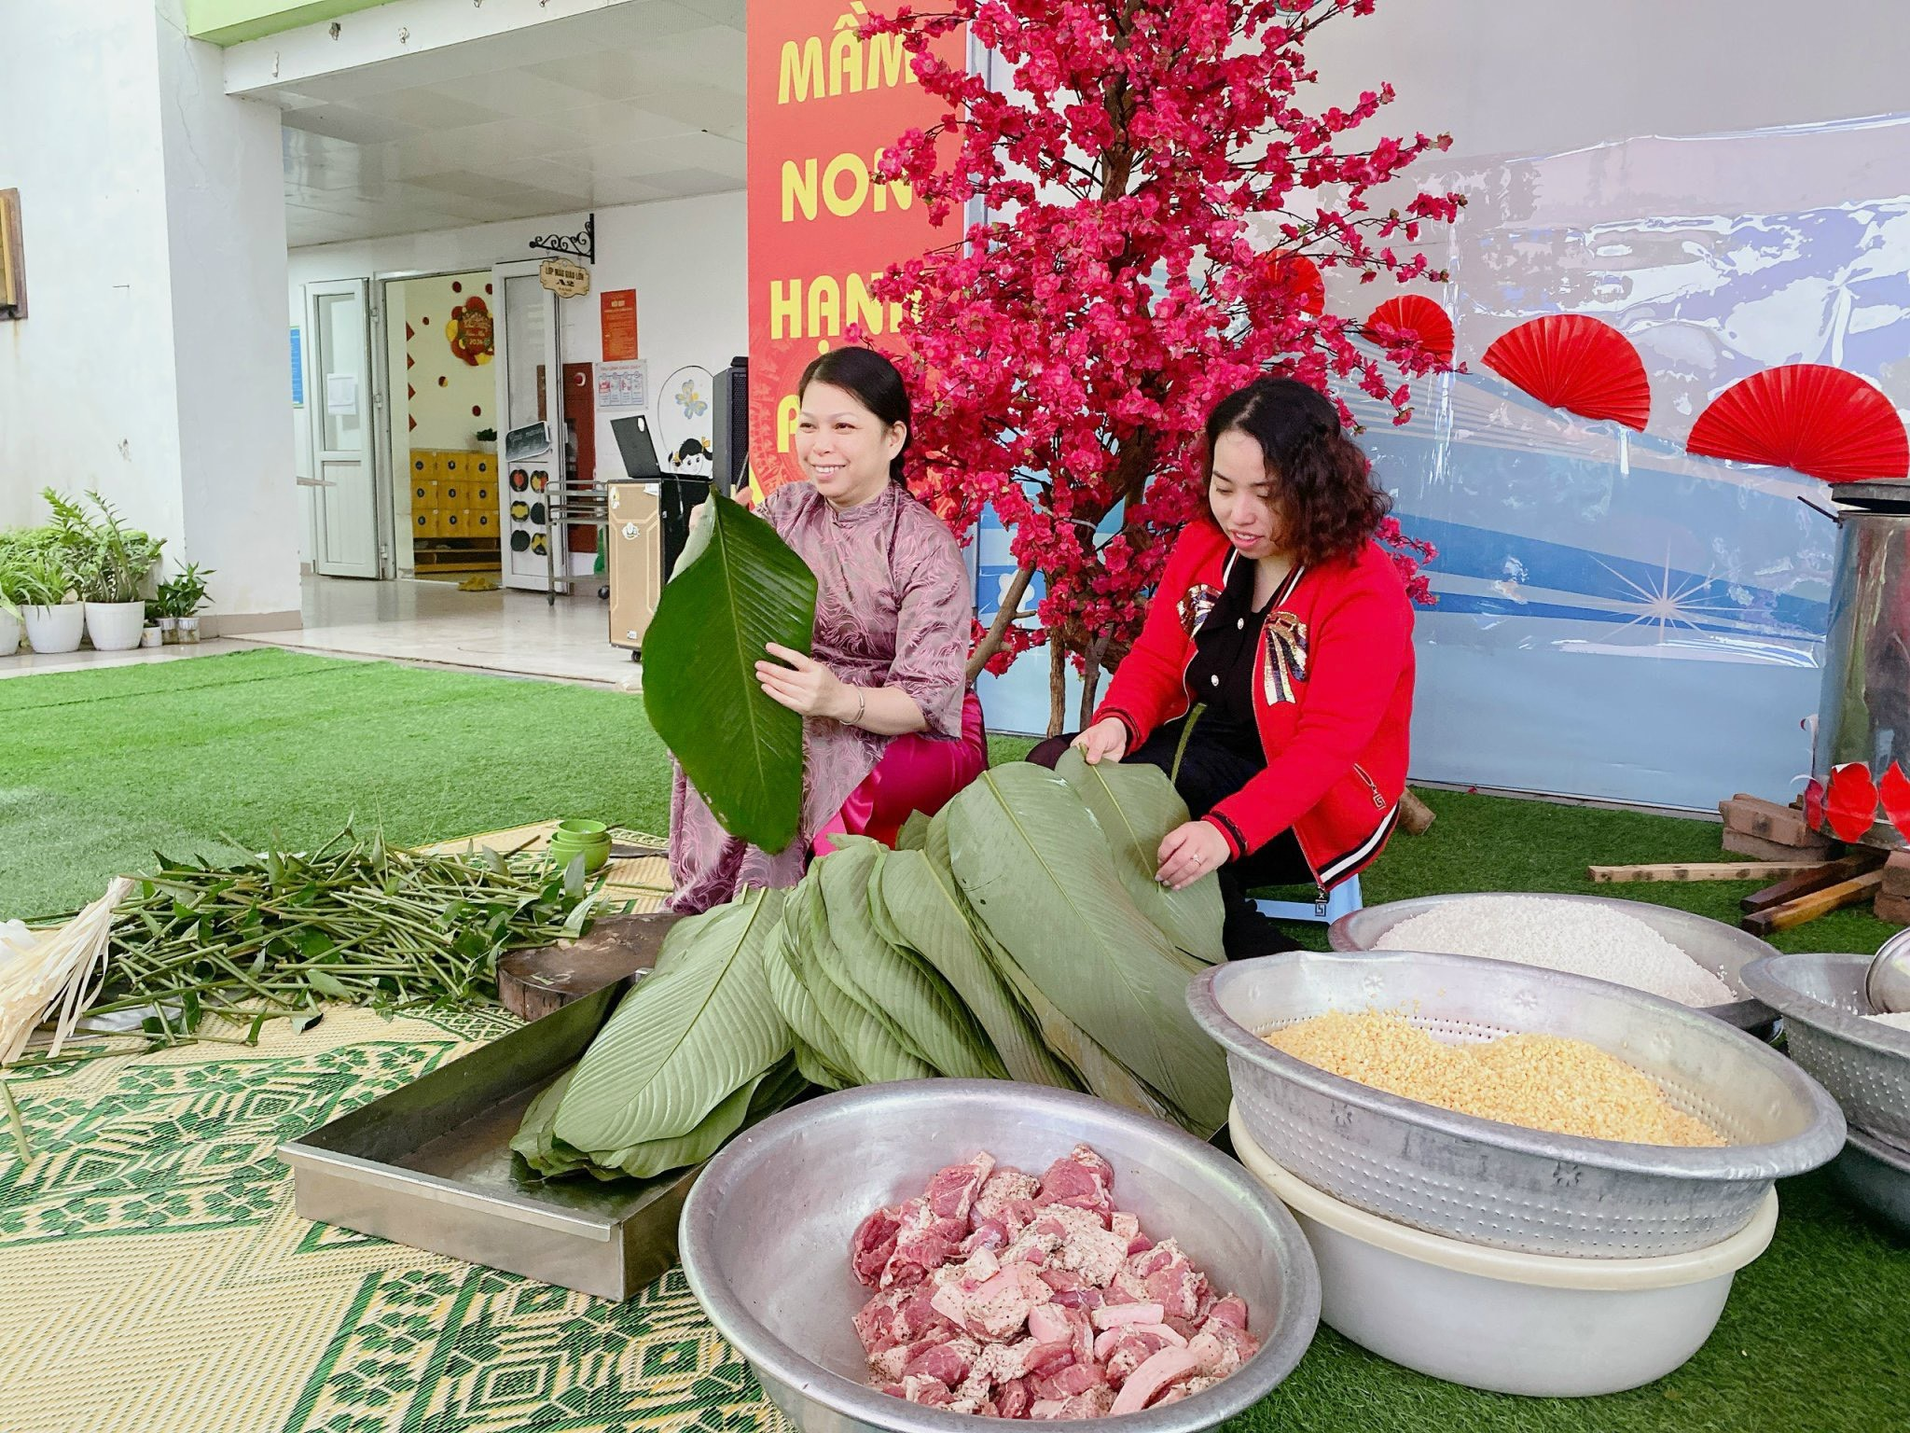
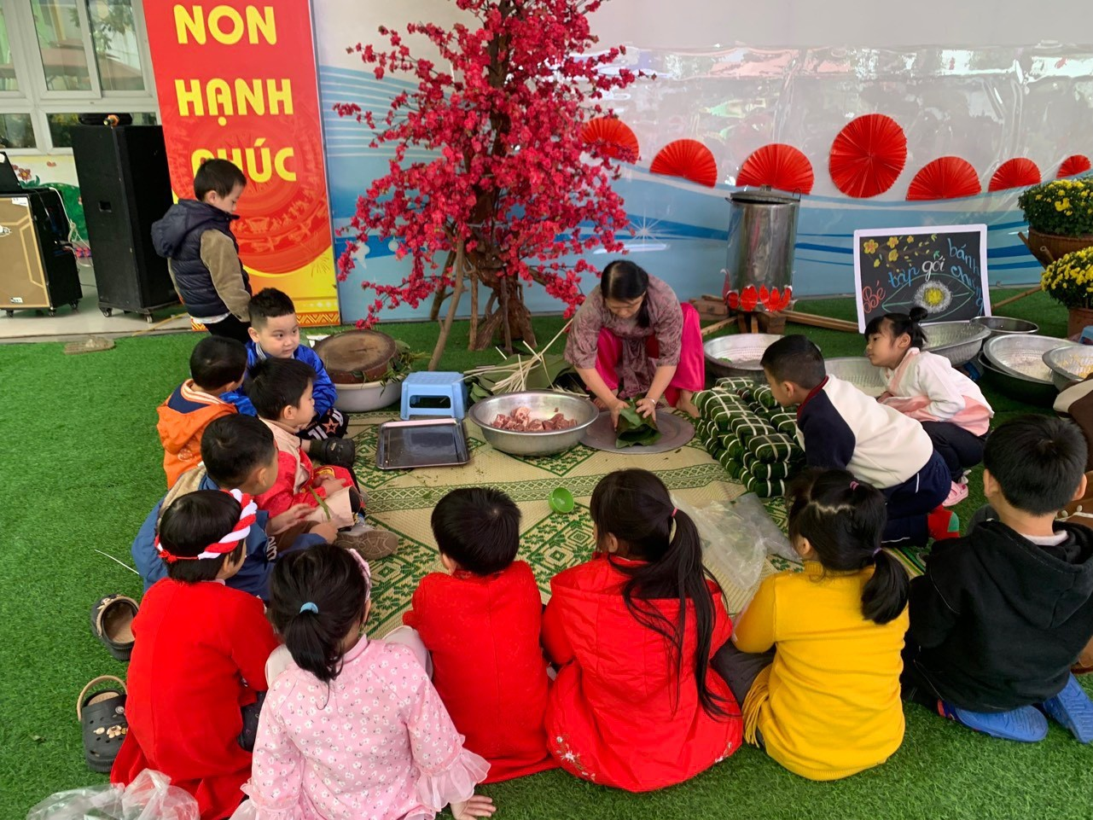
Cô Thanh Huyền hướng dẫn học sinh gói bánh chưng tết.
Đúng như lời Bác Hồ của chúng ta đã căn dặn, cô giáo Vũ Thị Thanh Huyền – Giáo viên trường Mầm non Ngọc Thuỵ đã có 28 năm công tác trong nghề. Cô là một giáo viên luôn yêu nghề, mến trẻ, hoạt bát, năng động, nhiệt tình, có năng lực chuyên môn tốt, hết lòng tận tụy với công việc, sống giản dị luôn hòa đồng với mọi người, nên được đồng nghiệp yêu quý, các cháu yêu mến và phụ huynh vô cùng tin tưởng.
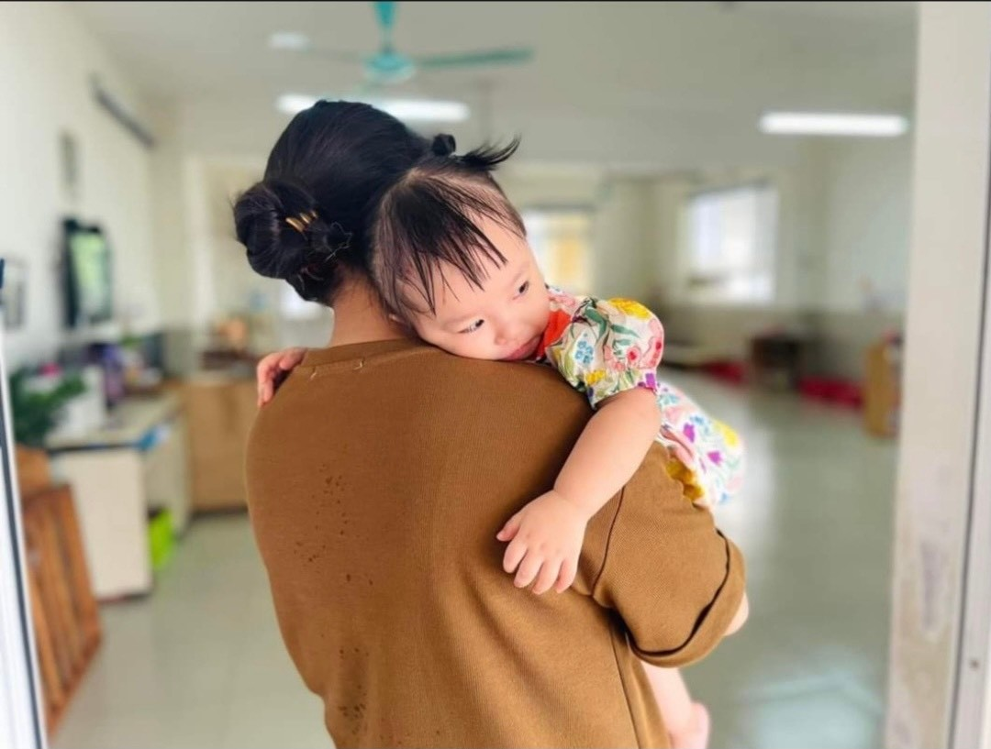
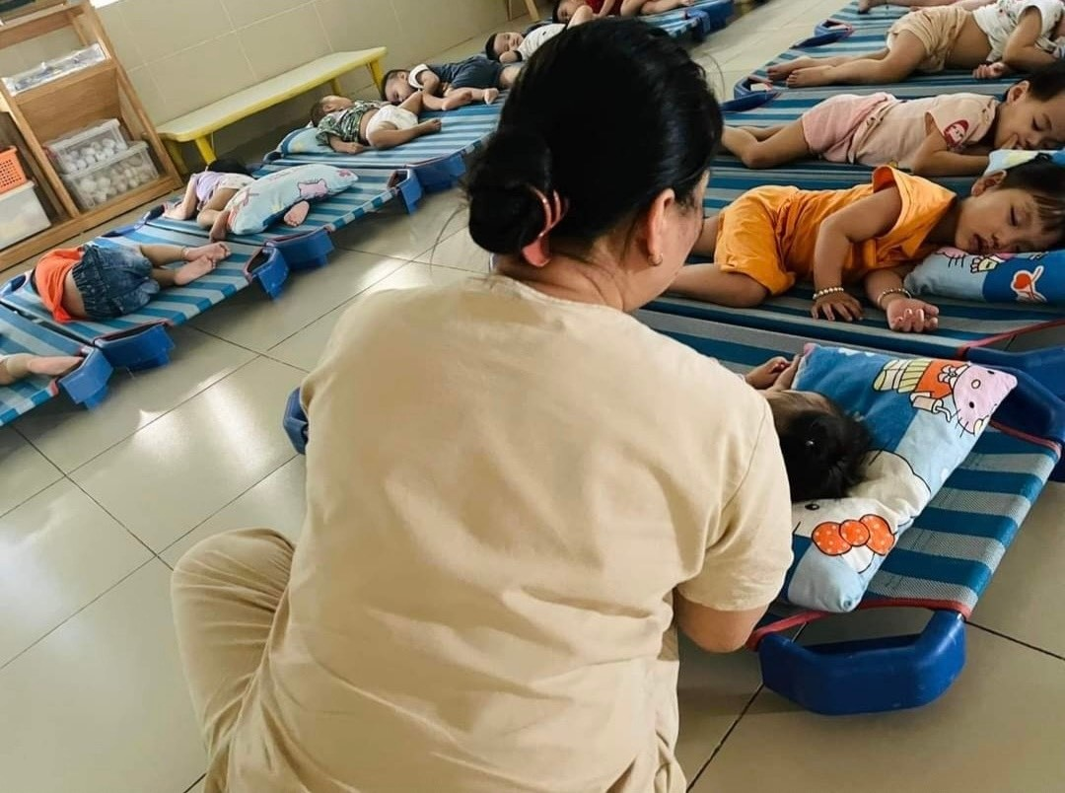
Cô Thanh Huyền chăm sóc các cháu giờ ngủ trưa.
Suốt 28 năm làm nghề nuôi dạy trẻ, cô được trải qua nhiều lớp học, được trải nghiệm với các bé ở các độ tuổi khác nhau, luôn cố gắng đem hết tình yêu thương, sự tâm huyết và kiến thức đã được học tập của mình, vượt qua mọi khó khăn, thử thách và hoàn thành xuất sắc nhiệm vụ được giao. Từng giữ chức vụ bí thư chi đoàn và hiện là chi uỷ viên chi bộ trường mầm non nhiều năm nên cô giáo Thanh Huyền luôn gương mẫu đi đầu, có trách nhiệm cao trong công việc, thực hiện tốt các phong trào thi đua, các cuộc vận động do trường, ngành, địa phương phát động. Cô đã đạt được rất nhiều thành tích như: Nhiều năm liền nhận giấy khen của Phòng Giáo dục và Đào tạo Quận Long Biên
Giáo viên Giỏi cấp huyện, quận: 1997-1998, 2001-2002, 2002-2003, 2003-2004
Lao động Giỏi năm 1998-1999, 1999-2000
Chiến si thi đua cấp cơ sở năm: 2008-2009, 2020-2021
Bên cạnh đó, cô còn tham gia các hội thi, hội thảo như: hội thi làm đồ dùng, đồ chơi tự tạo, cô luôn tích cực và nhiệt tình trong các phong trào văn hóa văn nghệ. Nhiệt tình giúp đỡ chị em đồng nghiệp trong công tác chăm sóc – giáo dục trẻ, trong việc soạn giáo án điện tử và các phong trào khác.
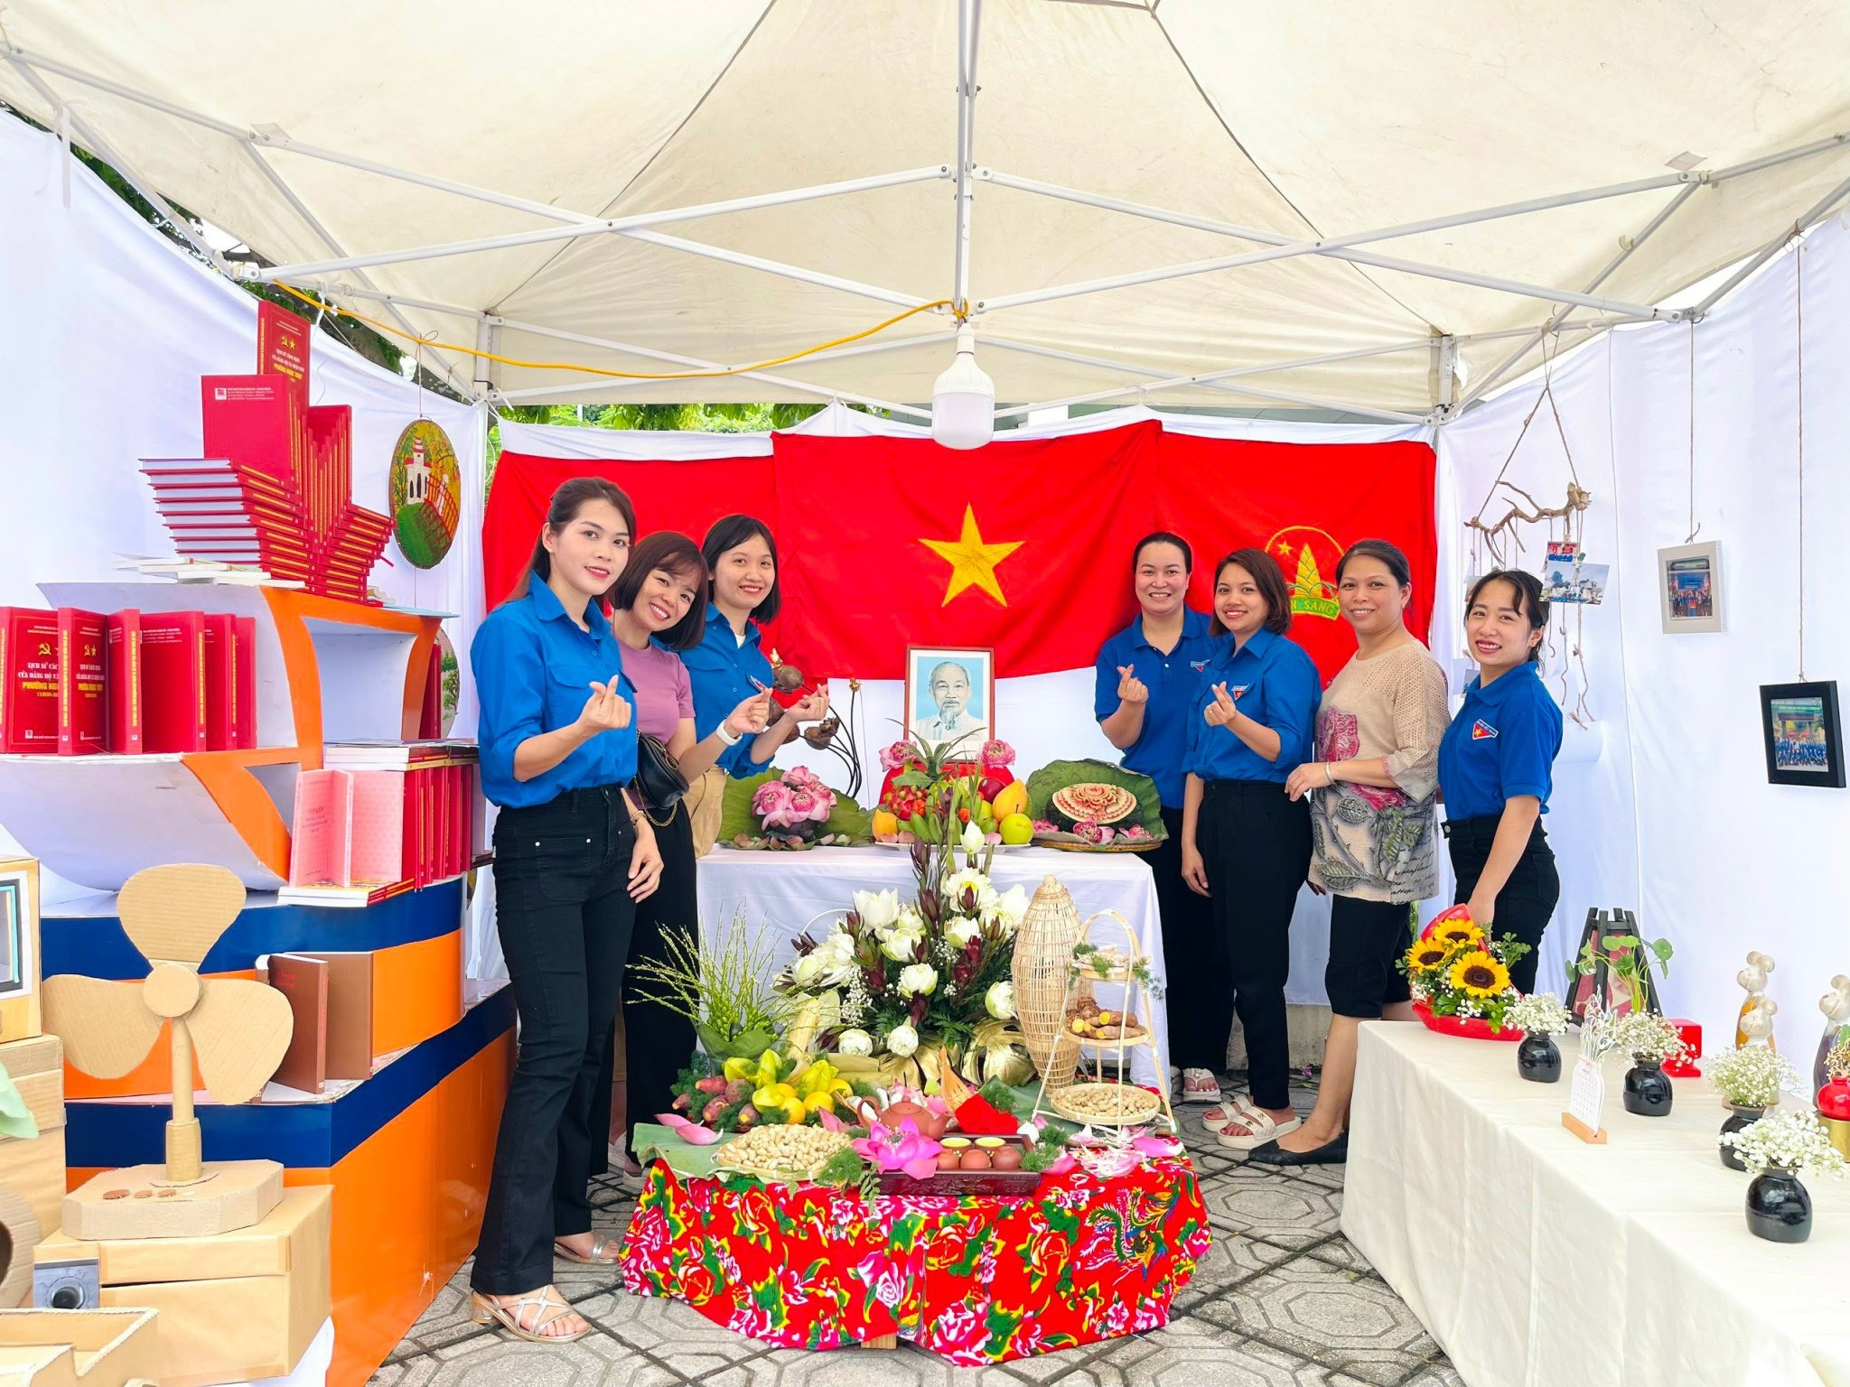
Cô Thanh Huyền giúp đỡ chi đoàn trong các cuộc thi
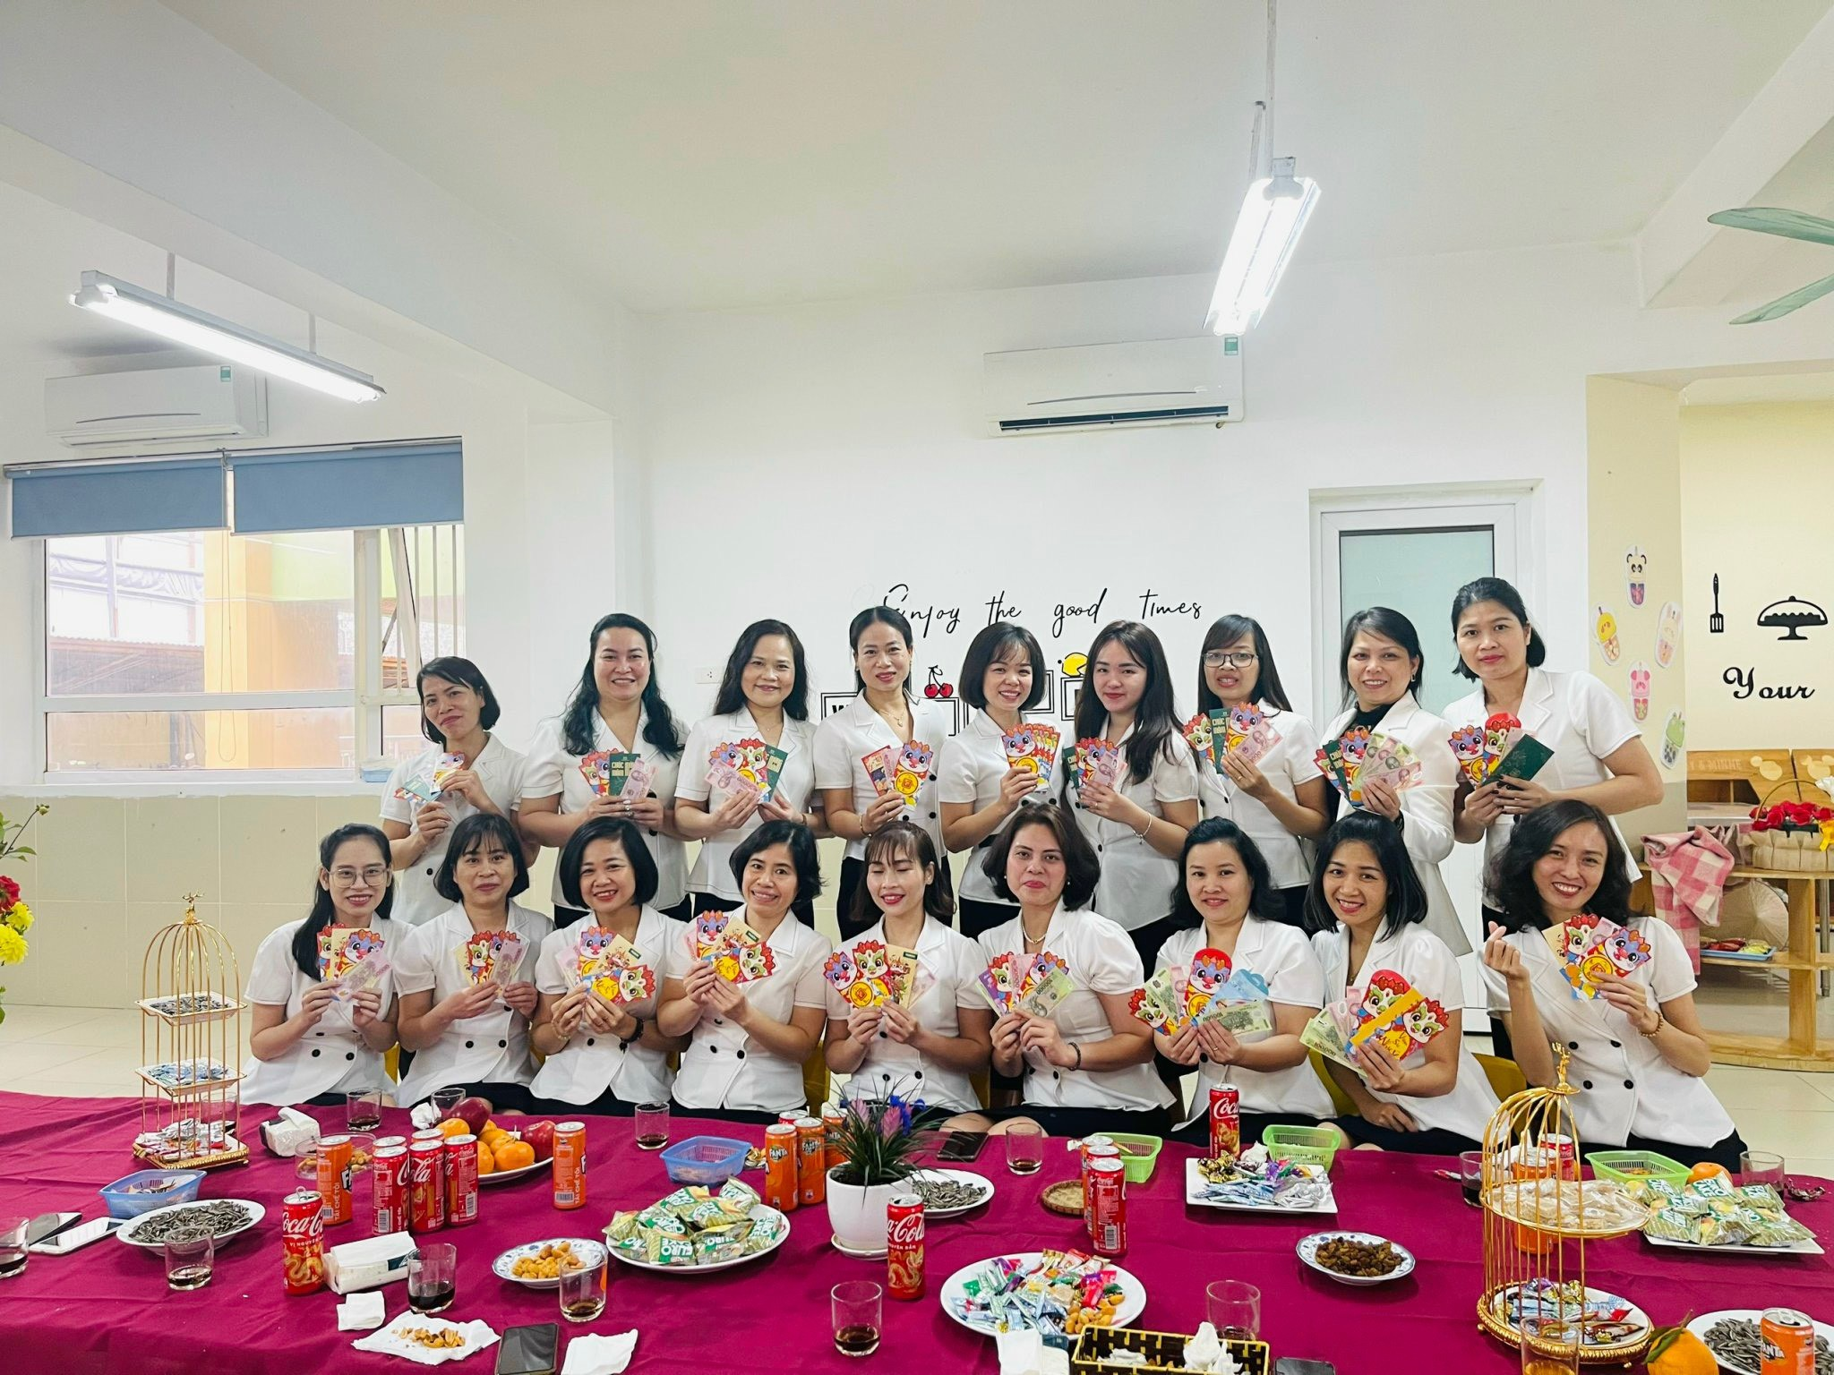
Cô Thanh Huyền cùng với ban giám hiệu và các chị em trong buổi gặp mặt đầu năm.

Cô Thanh Huyền là điển hình của người phụ nữ Việt Nam “Giỏi việc nước – Đảm việc nhà”. Không chỉ làm tốt việc ở trường, trong gia đình cô luôn là người phụ nữ đảm đang, nhân hậu, chăm sóc chồng con tận tụy, khéo léo. Các con của cô ai cũng ngoan ngoãn, trưởng thành. Không những thế, cô là người con gái , con dâu hiếu thảo, chăm sóc cha mẹ già hai bên từ bữa ăn, giấc ngủ, với tình yêu thương vô bờ bến. Phải nói cô là tấm gương để chúng tôi học tập, noi theo.
Công việc ở nhà, ở trường bận rộn là thế nhưng trách nhiệm của một công dân cô vẫn luôn hoàn thành suất xắc, gương mẫu, đặc biệt với tổ dân phố nơi mình sinh sống. Ngoài giờ làm việc cô góp công, góp sức vào các phong trào do tổ dân phố tổ chức. Cô học hỏi, biên đạo rồi cùng các chị, các em tập văn nghệ để biểu diễn trong các ngày lễ của phừơng, của chi hội phụ nữ, tham gia thi với các tổ dân phố khác.
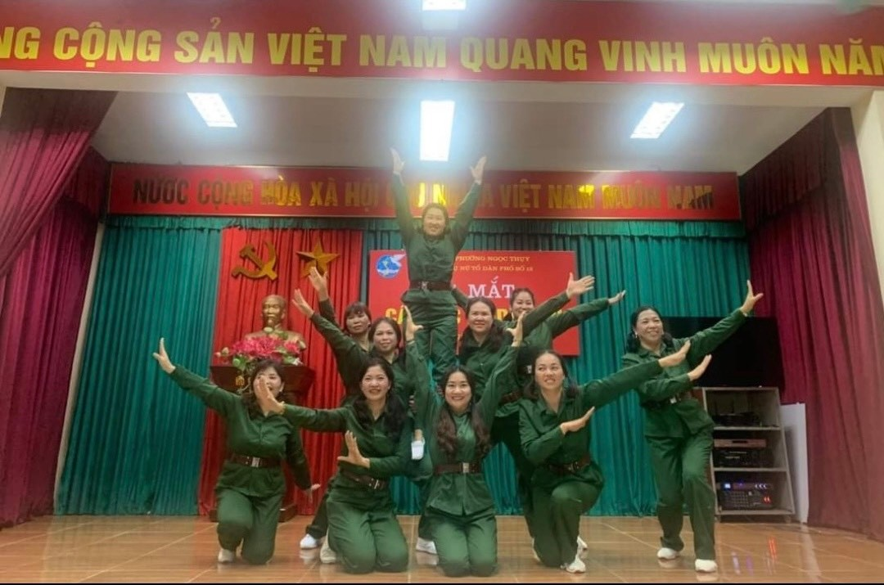
Cô Thanh Huyền biểu diễn văn nghệ cùng hội phụ nữ tại tổ dân phố

Không chỉ là người giáo viên tâm huyết. Cô Thanh Huyền còn được biết đến là người giàu tình cảm và tích cực tham gia những hoạt động thiện nguyện. Cô từng chia sẻ: “Giữa thời đại 4.0 sao vẫn có nhiều người còn khổ, vất vả trong những túp lều, trẻ nhỏ với những bữa cơm không đủ no, quần áo không đủ mặc”. Cô luôn suy nghĩ làm sao để mọi người cùng chung tay và cùng chia sẻ với người nghèo khó, cô đã chủ động quyên góp, đồng thời trực tiếp tham gia nhiều chuyến thiện nguyện trao tận tay những món quà thiết thực tới các bé vùng cao.
Còn sức, còn khả năng là còn làm. Cô cùng anh em, bạn bè, kêu gọi các nhà hảo tâm cùng đồng thuận tổ chức rất nhiều các bữa ăn từ thiện cho bệnh nhân và người nhà bệnh nhân tại các bệnh viện lớn góp một phần nhỏ nhoi giúp nhau vượt qua khó khăn hoạn nạn. Thật đáng trân quý biết bao những nghĩa cử cao đẹp!

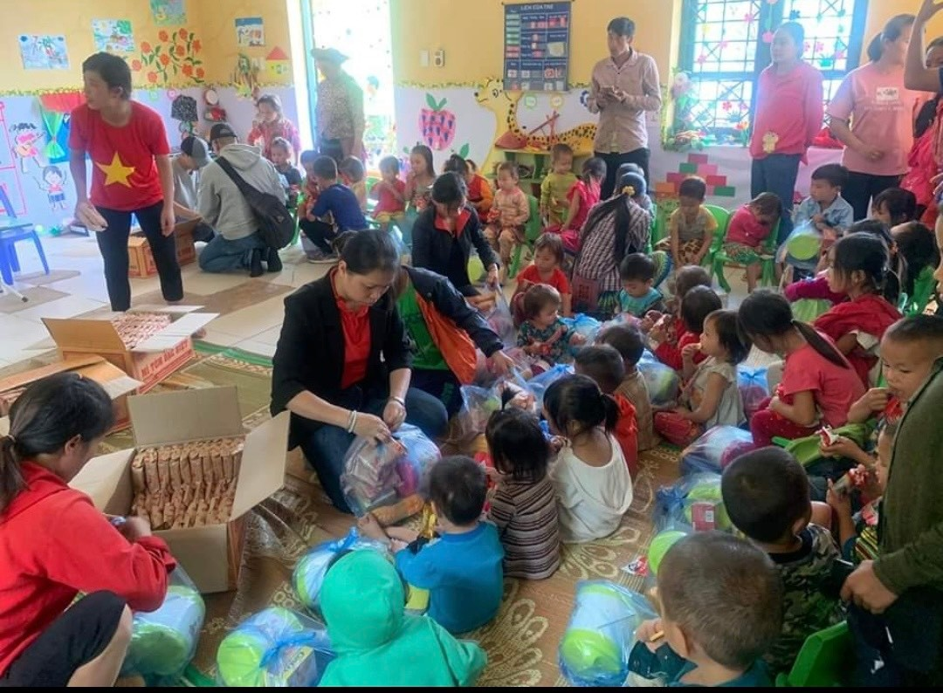
Cô Thanh Huyền trao tặng những phần quà cho các bé vùng cao.

Trong chuỗi hành trình yêu thương của mình năm 2020 cái duyên đã đưa cô đến với các bé mồ côi không nơi nương tựa được các nhà chùa thu nhận. Xuất phát từ tình yêu thương, mong muốn chia sẻ, khát khao mọi trẻ em đuọc sống trọn vẹn trong tình yêu thương cuả cha mẹ, cô Huyền đã bàn bạc cùng gia đình nhận nuôi một bé gái với biệt danh bé Vịt. Đúng là việc tốt thì luôn được giúp đỡ, gia đình, nhà chùa và cả chính quền đều ủng hộ cô hết sức. Mọi thủ tục nhận nuôi bé Vịt được hoàn thành, Vợ chồng cô chính thức có thêm một cô con gái.
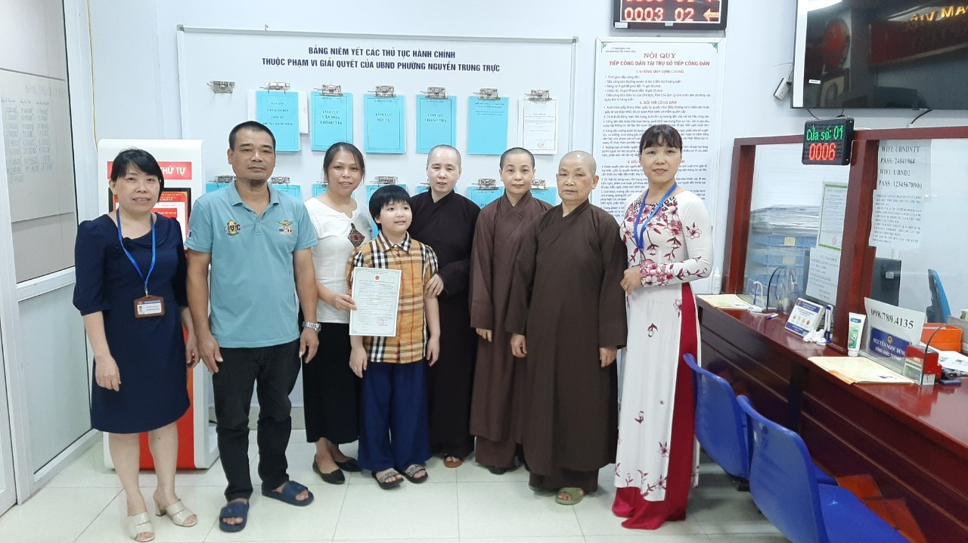
Cô Thanh Huyền cùng gia đình nhận quyết định nuôi dưỡng bé Vịt
Cảm ơn cô, một nhà giáo đã viết nên bao câu chuyện thật đẹp giữa đời thường! Cảm ơn cô đã truyền cho những người giáo viên như chúng tôi bài học về lòng nhiệt tình, về sự tận tuỵ, say mê và cống hiến hết mình cho sự nghiệp trồng người cao cả.
Cô thật xứng đáng là tấm gương tiêu biểu cho những cán bộ, giáo viên trẻ học tập và noi theo. Cô luôn tiếp thêm ngọn lửa nhiệt huyết để chúng tôi có thêm động lực cống hiến nhiều hơn nữa cho Trường mầm non Ngọc Thuỵ, cho sự nghiệp “trồng người”. Qua bài viết này, tôi mong rằng thế hệ trẻ sẽ tiếp nối học tập tấm gương của cô cũng như học tập làm theo tấm gương đạo đức Hồ Chí Minh để xứng đáng là người cán bộ, giáo viên gương mẫu trong nhà trường. Mong cô mãi là một đóa hoa ngát hương tô thắm thêm cho vườn hoa của ngành giáo dục.

